DI FA APS
Feature Specification
SiWaSim

V 0.8
04.04.2022
in Bearbeitung

Seiten/Anlagen: 1/00
Archiv: SiWaSim Feature Specification.docm

Bearbeiter |  | Abtlg. |  | Email |  | Ver./RS |  | Datum
Raddatz, Fynn |  | DI FA |  | fynn.raddatz@siemens.com |  | V 0.2 |  | 04.03.2022
Raddatz, Fynn |  | DI FA |  | fynn.raddatz@siemens.com |  | V 0.5 |  | 09.03.2022
Raddatz, Fynn |  | DI FA |  | fynn.raddatz@siemens.com |  | V 0.6 |  | 11.03.2022
Raddatz, Fynn |  | DI FA |  | fynn.raddatz@siemens.com |  | V 0.7 |  | 15.03.2022
Raddatz, Fynn |  | DI FA |  | fynn.raddatz@siemens.com |  | V 0.8 |  | 04.04.2022

Verteiler:

Review:
Das vorliegende Dokument wurde:
einem Review unterzogen, siehe Reviewprotokoll
in einem Kompaktreview mit folgenden Teilnehmern abgestimmt

Rolle / Funktion | Name | Abteilung
Projektleiter
Produktmanager operativ
Architekt
Produktqualität
Functional Safety Manager
Systemtester
Approbationsbeauftragter

Freigabe:

Rolle / Funktion | Name | Abteilung | Unterschrift
Projektleiter
Produktmanager operativ
Functional Safety Manager

Diese Unterlage wird nur in der Originalausgabe unterschrieben.

Änderungshistorie:

Version | Änderungsgrund
V0.1 | Neuerstellung
V0.2 | Grobe Beschreibung aller Funktionen
V0.5 | Version für erstes Review
V0.6 | Überarbeitung zu Konzept ohne STM32 MCU
V0.7 | Version für externes Review
V0.8 | Finale Version

Bearbeitungshinweise

Vor Veröffentlichung des Dokumentes können Sie die Bearbeitungshinweise löschen.

Wichtig: Bitte schalten Sie in diesem Dokument nicht die Änderungsverfolgung ein, da sonst die Nummerierung der Featureblöcke fehlerhaft sein kann.

Ausfüllanleitung:
https://wse02.siemens.com/content/P0000640/de/PLMAusfuellanleitungen/fs_inhalt_d.pdf

Reviewleitfaden:
https://webservices.siemens.com/as-regelwerk/PLM/PLM_SE/Templates/clrs_d.xlsm

Anleitung zur Requirements Tracking:
Die Anleitung finden Sie im PLM Kompendium unter dem Kapitel Requirements Engineering Tracking Tools
Zur Nutzung des PLM Kompendiums folgen Sie bitte den nachfolgenden Anweisungen (Link)

Inhaltsverzeichnis
1. Einführung 5
1.1 Geltungsbereich des Dokuments 5
1.2 Definitionen 5
1.3 Abweichungen zu übergeordneten Dokumenten 5
2. Abgeschätzte Kosten 5
3. Meilensteine mit geplanten Terminen 5
4. Risiken und offene Punkte 5
4.1 Risiken 5
4.2 Offene Punkte 5
5. Produktbeschreibung 6
5.1 Produktstruktur 6
5.2 Stufenkonzept 7
6. Realisierungsbedingungen 8
6.1 Entwicklungsbasis 8
6.2 Entwicklungsumgebung 8
6.3 Wartbarkeit 8
7. Features 8
7.1 Betrachtete Konzepte 8
7.2 Produkt- / System-Kompatibilität 9
7.3 Funktionalität 9
7.3.1 Digitale Ein- und Ausgänge (Prio. 1) 9
7.3.2 Wägezellen-Simulation (Prio. 1) 9
7.3.3 Gewichts-Simulation (Prio. 1) 9
7.3.4 Steuerung des IA-Boards (Prio. 1) 9
7.3.5 Überlast-Simulation (Prio. 3) 10
7.3.6 Geschwindigkeits-Simulation (Prio. 2) 10
7.3.7 Messung des Analog-Outputs (Prio. 2) 10
7.3.8 Messung der EXC-Spannung (Prio. 2) 10
7.3.9 Simulation der Sense-Spannung (Prio. 2) 10
7.3.10 Impedanz-Simulation (Prio. 2) 10
7.3.11 Materialfluss-Simulation (Prio. 1) 10
7.3.12 Power-Cycle (Prio. 2) 12
7.3.13 Störsignal-Simulation (Prio. 2) 12
7.3.14 Zeitmessung und Zeitverzögerung (Prio. 2) 12
7.3.15 Fehlererkennung (Prio. 2) 12
7.3.16 Datenerfassung / Logging (Prio. 2) 13
7.3.17 MODBUS-Kommandos (Prio. 2) 13
7.3.18 Simulationsmodi (Prio. 1) 14
7.3.18.1 Manueller Modus 14
7.3.18.2 Passiver Modus 14
7.3.18.3 Automatik Modus 14
7.3.19 Benutzerinteraktion 15
7.3.19.1 Ohne PC (Prio. 1) 15
7.3.19.2 Mit PC (Prio. 3) 15
7.3.20 PC-Software (Prio. 3) 15
7.3.20.1 Konfiguration 15
7.3.20.2 Simulation 15
7.3.20.3 Live-Überwachung 15
7.3.21 Konfiguration und Ablaufsteuerung über Dateien (Prio. 1) 16
7.3.22 Hardwarespezifisches /-umsetzung 16
7.3.22.1 Stromversorgung 16
7.3.22.2 Erzeugung der Wägezellenspannung 17
7.3.22.3 Erzeugung eines Geschwindigkeitssignals 18
7.3.22.4 Digital In / Digital Out 18
7.3.22.5 Impedanz-Simulation 18
7.3.22.6 Power-Cycle 19
7.3.22.7 Simulation der SENSE-Spannung 19
7.3.23 Mechanische Eigenschaften 19
7.3.24 Elektrische Eigenschaften 19
7.3.25 EMV-Eigenschaften 19
7.3.26 Umgebungsbedingungen 20
7.4 Schnittstellen 20
7.4.1 Softwareschnittstellen 20
7.5 Dokumentation 20
8. Anhang 20
8.1 Begriffe/Abkürzungen 20
8.2 Referenzierte Dokumente 20
8.3 Offene Punkte 20
9. Product Master Data 20
10. Features-Liste 22

- Einführung
  - Geltungsbereich des Dokuments

  - Definitionen
Bei dem Produkt „SiWaSim“ (SIWAREX Simulator) handelt es sich um ein Gerät auf RaspberryPi-Basis, welches die Eigenschaften einer Wägezelle und weitere anlagenspezifische Eigenschaften simuliert. Hiermit kann ein Aufbau mit einem SIWAREX-Modul, optional in Kombination mit anderen Komponenten (SPS, HMI, etc.), im Laborumfeld auf die richtige Funktionsweise automatisiert geprüft werden. Dazu gehören u.a. Gewichtssimulationen, Steuern von Digitalausgängen, Bandgeschwindigkeitssimulation und die damit verbundenen Überwachungen, Überprüfung auf Plausibilität und das Logging der Messwerte.

  - Abweichungen zu übergeordneten Dokumenten
Viele Features wurden bereits in einem Konzept-Dokument beschrieben und werden hier aufgegriffen.

- Abgeschätzte Kosten
Die Hauptkosten entstehen durch die Hauptkomponenten. Maßgeblich sind hier der RaspberryPi sowie das Industrial Automation Board. Insgesamt ist mit 300€ - 350€ pro Simulator zu rechnen.

- Meilensteine mit geplanten Terminen
- Bestellung von RaspberryPi und IA-Board Mitte Februar
- Anfertigung eines Feature Specs Mitte März
- Schematic- und PCB-Design und Anfertigung Ende März
- Hardwaretest des Simulators mit allen PCBs Mitte April
- Software-Grundfunktionen, Gewichtssimulationen Anfang Mai
- Komplexe Funktionen, volle Simulationsabläufe Ende Mai
- PC-Software für Logging und Konfiguration Ende Juni
- Fertigstellung des Simulators Ende Juli
- Risiken und offene Punkte
  - Risiken

- Die erzeugte Spannung an den SIG-Leitungen zur Simulation der Wägezelle sollte möglichst genau und stabil bzw. rauschfrei sein. Etwaige Ungenauigkeiten würden sich unmittelbar in den Gewichtsmesswerten wiederfinden. Die Rauschfreiheit der aktuell angestrebten Schaltung hängt stark von der Rauschfreiheit der Spannungsversorgungen ab, aber auch von dem gewählten PCB-Design und -Layout sowie von diversen Umwelteinflüssen. Die Fähigkeiten der aktuellen Schaltungen lassen sich somit nicht über Simulationen ermitteln, da das Rauschverhalten der Spannungsversorgungen sowie des gesamten Aufbaus unbekannt ist. Ob die Schaltung die Anforderungen erfüllt, zeigt sich also erst im finalen PCB. Eine Korrektur kann dann im schlechtesten Fall nur über eine Neuerstellung erfolgen und würde den gesamten Ablauf maßgeblich verzögern.
- Unvorhergesehene Hardwareprobleme und -inkompatibilitäten jeglicher Art verzögern den Ablauf möglicherweise um Wochen
  - Offene Punkte

- Es stellt sich die Frage, ob ein zweiter Microcontroller auf dem PCB notwendig ist. Einerseits ist das PWM-Signal leichter zu generieren als beim RaspberryPi. Weiter wäre das Auslesen des Encoders sowie weitere Interrupt bezogene Aktion möglich. Die Erzeugung der Wägezellenspannung über die PWM Signale sollte hier erfolgen, da eine extrem hohe Auflösung möglich wäre. Außerdem stehen nur so genug Kommunikationsinterfaces für alle Features bereit. Andererseits ist der Aufgabenumfang für einen STM32F1 sehr gering, jedoch besteht hier ausreichend Erfahrung in Hardware- und Softwaredesign, sodass die Umsetzung wahrscheinlich größtenteils problemlos erfolgen kann. Es wäre der Einsatz eines anderen, schwächeren MCU denkbar. Hier wären dann etwaige Erweiterungen und mögliche Zusatzfunktionen nur schwer umsetzbar. STM32 gestrichen, alles über Pi
- Power-Cycle über MOSFETs ist im Moment keine gute Lösung, vielleicht Rückbesinnung auf Relais.
P-Channel als 24V Schalter
- Produktbeschreibung
  - Produktstruktur
Der Simulator besteht aus einem RaspberryPi 4B 4GB. Auf diesem läuft die gesamte Simulationssoftware. Er ist für die Ansteuerung aller Hardwarekomponenten sowie für die optionale Kommunikation nach außen mit einem PC zuständig. Auf dem RaspberryPi befindet sich ein Industrial Automation Board (IA-Board) der Firma Sequent Microsystems, welches über einen I2C-Bus angesteuert wird. Das Board verfügt über diverse digitale sowie analoge Ein- und Ausgänge. Zusätzlich lässt sich hierüber das RS485 Interface des SIWAREX-Moduls ansteuern, wodurch alle verfügbaren MODBUS-Kommandos verwendet werden können. Als dritte Hauptkomponente wird ein eigenes aufsteckbares PCB angefertigt, denn das IA-Board ist nicht vollumfänglich mit den Anforderungen an Spannungslevel und Features kompatibel. So müssen zum Beispiel Pegelwandlungen durchgeführt werden, aber auch Zusatzfunktionen wie z.B. 24V PWM-Generation,
USB zu UART Wandlung, Impedanz- und Wägezellensimulation sowie das Auswerten von Benutzereingaben werden hierüber umgesetzt. Das folgende Blockschaltbild soll einen ersten Überblick geben.

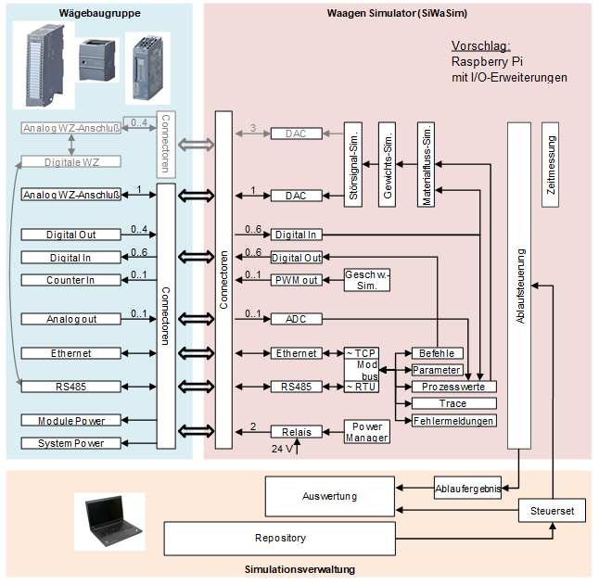

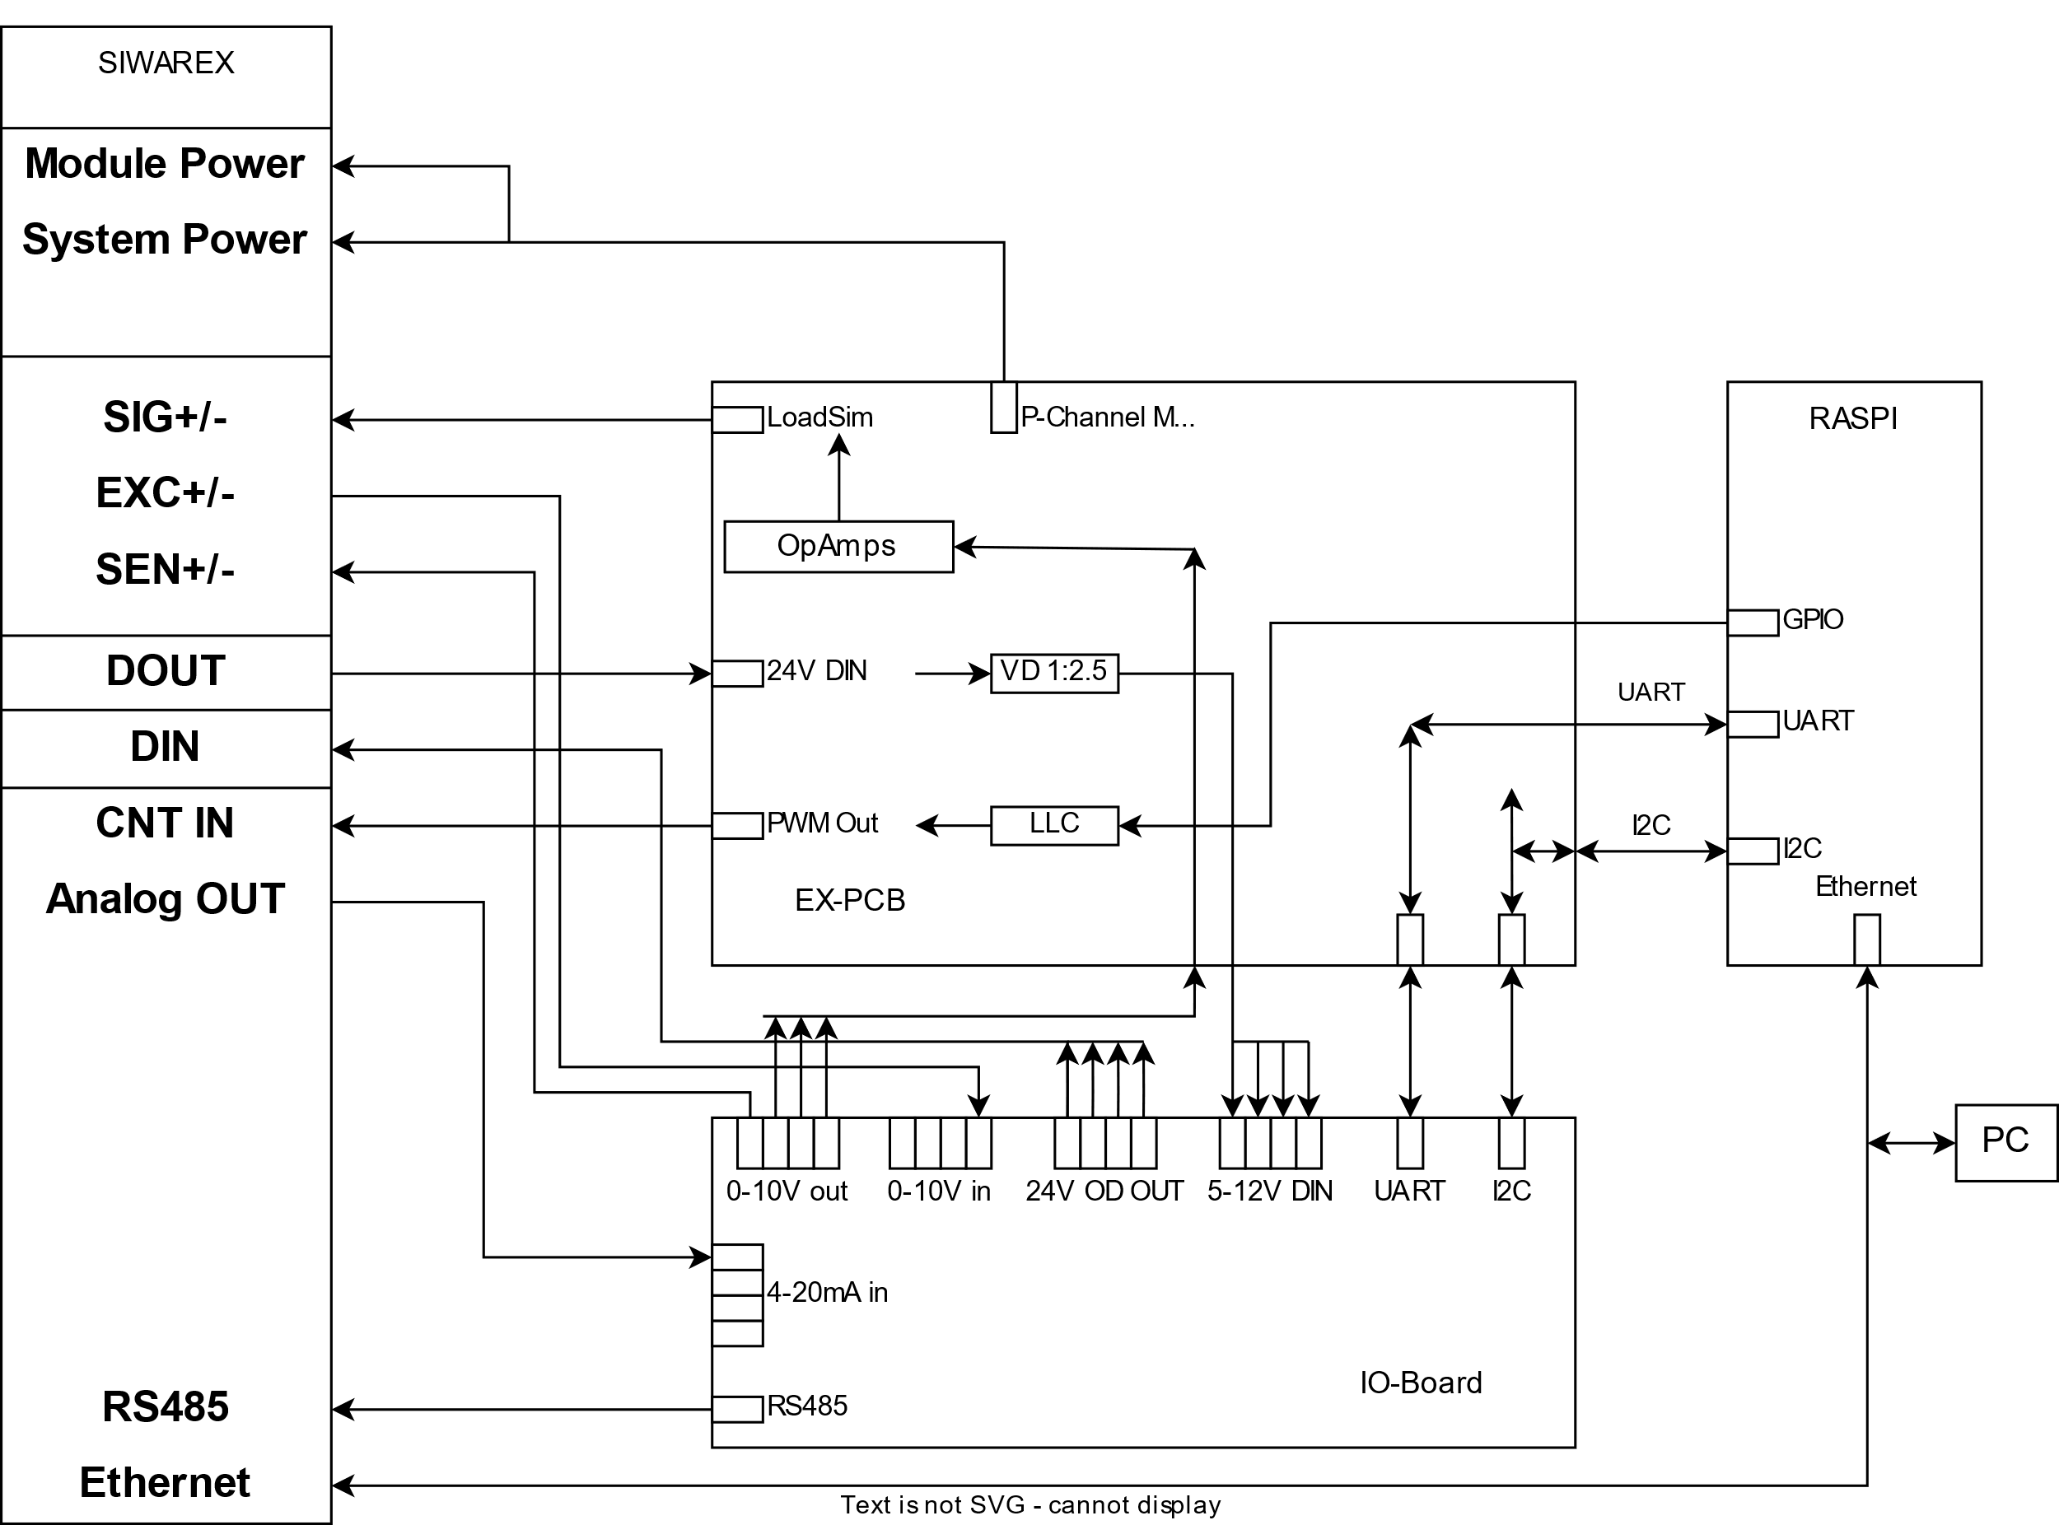

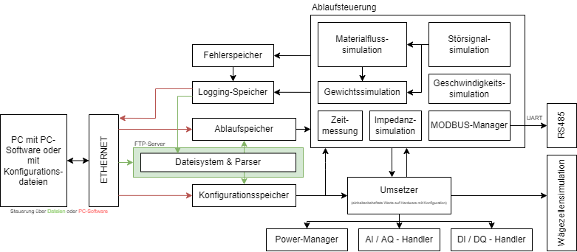
Abb.: Blockschaltbild Hardware
Abb.: Blockschaltbild Software

  - Stufenkonzept
Die Entwicklung des Simulators erfolgt in Stufen. Dabei können die Hauptziele durch verschiedene Unterziele konkretisiert werden. Der Ablauf entspricht der folgenden Liste, hieraus lassen sich auch größtenteils die Prioritäten ableiten.

- Hardware
  - Schematic
  - PCB-Layout
  - Anfertigung, Inbetriebnahme
- Simulator-Software
  - Hardwareansteuerung
  - Grundfunktionen, manuelle Steuerung
  - Konfiguration über Dateien
  - Volle Ablaufsteuerungen, Materialflusskurven, etc.
- Windows-Software
  - User-Interface
  - Dateigenerierung, Konfiguration
  - Live-Überwachung, Steuerung

- Realisierungsbedingungen
  - Entwicklungsbasis
Es gibt kein vergleichbares Produkt, der Simulator wird von Grund auf neu konzipiert. Als Basis dient ein RaspberryPi 4B 4GB sowie ein Industrial Automation Board (IA-Board).
  - Entwicklungsumgebung
- RaspberryPi: C/C++, Visual Studio Code, GCC/G++ Compiler
- PC-Software: C#, Visual Studio 2019
- Skriptdateien: Python, Visual Studio Code, Python 3.X

Code-Versionierung mit GitHub und Netzlaufwerk. Aktuell keine weiteren Programmiersprachen oder Tools nötig.
  - Wartbarkeit
Die Software und Hardware muss so strukturiert und dokumentiert werden, dass sie von einem anderen Entwickler unter vertretbarem Einarbeitungsaufwand weitergeführt werden kann.

- Features
  - Betrachtete Konzepte
Der Simulator besteht aus den drei Hauptkomponenten RaspberryPi, IA-Board, Zusatz-PCB. Die interne Kommunikation erfolgt über I2C. Die Kommunikation mit einem PC über Ethernet. Die Anbindung des SIWAREX-Moduls erfolgt über Steck- und Schraubverbinder. Der Simulator kann über FTP mit einer Konfiguration sowie einem Simulationsablauf versorgt werden. So kann dann ein Standalone-Betrieb erfolgen. Mit der Anbindung eines PCs kann der Simulator vollumfänglich gesteuert, konfiguriert und überwacht werden.

Prio | Konzepte / Systemeinbindung
1 | SIWAREX Kompatibilität  Der Simulator soll mit folgenden SIWAREX-Modulen kompatibel sein:  - WP351  - WP341  - Alle ähnlichen Module, die über dieselben Schnittstellen verfügen
1 | Wägezellen  Der Simulator soll Wägezellen mit 1-4mV/V Charakteristik abbilden und somit mit SIWAREX-Modulen kompatibel sein (bezogen auf die Charakteristik), die diese Zellen tolerieren.
1 | MODBUS  Der Simulator soll sowohl über Ethernet als auch über RS485 mit dem standardmäßigen MODBUS-Interface kompatibel sein und Befehle senden und empfangen können. Bei der Wahl von RS485 erfolgt die Kommunikation über RS232 des RaspberryPis. Die Kommandos sind benennbar und Baugruppenspezifisch festlegbar.
1 | I2C  Die interne Kommunikation von RaspberryPi zu IA-Board bzw. PCB erfolgt soll über I2C erfolgen, wobei der RaspberryPi als Master agiert.
2 | Kopplung mit PC über Ethernet  Der Simulator soll über Ethernet mit einem PC verbunden werden, sodass der Benutzer über die darauf befindliche Software Konfigurationen vornehmen kann. Zusätzlich erfolgt die Dateiübertragung über FTP.
2 | PC-Software (Windows)  Es soll eine Windows-Software entwickelt werden, die den Benutzer bei der Bedienung des Simulators unterstützt. Hierzu gehört die Konfiguration, das Erstellen von Funktionsabläufen sowie die Überwachung von Echtzeitdaten und einer manuellen Steuerung.

  - Produkt- / System-Kompatibilität
Der Simulator ist kompatibel mit allen SIWAREX-Modulen, die mit 1-4mV/V Wägezellen arbeiten und die Grundfunktionen einer Anlage über digitale Ein- und Ausgänge steuern. Explizit sei hier z.B. die WP351 genannt. Ähnliche Module sollten kompatibel sein.
  - Funktionalität
    - Digitale Ein- und Ausgänge (Prio. 1)
Zur Simulation einer vollständigen Anlage müssen digitale Eingänge gelesen werden, denn hiermit löst das SIWAREX-Modul verschiedene Füll- oder Entleervorgänge aus. Es werden insgesamt 4 DI und 4 DQ implementiert, die softwareseitig beliebig konfiguriert und zugeordnet werden können. Die Eingänge werden zyklisch ausgelesen und es wird mit einer adäquaten Gewichtssimulation reagiert.

Weiter sollen zwei Sonder-Funktionen implementiert werden, die digital schaltbar sind:
- Schreibschutz
- Sonderfunktion (Web-Server, Standalone, etc.)

Diese beiden Funktionen, die normalerweise über Hardware-Buttons aktiviert werden, sollen digital gesteuert werden können. Hierzu werden zwei DOs des Simulators bereitgestellt.
    - Wägezellen-Simulation (Prio. 1)
Es lassen sich zwei wichtige Parameter der Wägezelle simulieren.

- Impedanz: Die Impedanz der Wägezelle wird simuliert, siehe hierzu Impedanz-Simulation
- Wägespannung: Über die Wägespannung wird dem SIWAREX-Modul das Gewicht vermittelt.

Die Wägespannung entspricht dem Gewichtswert und wird über das vom Nutzer gewählte Maximalgewicht bzw. der Zellnennlast skaliert. Der aktuelle Gewichtswert entspringt der Gewichtssimulation. Es erfolgt eine Umrechnung von Gewicht zu Spannung. Der Wägezellensimulator muss daraufhin die Hardwareansteuerung vornehmen, um das adäquate Signal auszugeben. Die vom IA-Board ausgebbare Spannung beläuft sich auf 0 – 10V. Ein Kanal liefert das Gleichspannungssignal, die anderen beiden den Spannungsversatz nach oben oder unten, über Spannungsteiler skaliert. Siehe hierzu Kapitel „Hardwareumsetzung“.
    - Gewichts-Simulation (Prio. 1)
Über die Wägezellenspannung wird das Gewicht simuliert. Dieses verändert sich basierend auf dem aktuellen Materialfluss. Das Gewicht aktualisiert sich ständig und entspricht der Summe des Materialzu- und -ablaufs.
Die Interpretation der Zellspannung zu einem Gewichtswert obliegt dem SIWAREX-Modul. Die Berechnung der korrekten Spannung basiert auf den vom Nutzer getätigten Konfigurationen, sodass bei eingestellter Nennlast die maximale Spannung erreicht ist. Das Gewicht ist nach oben und unten begrenzt. Diese Grenzen kann der Nutzer festlegen, typischerweise ist die untere Grenze aber 0kg und die obere Grenze entspricht der Nennlast bzw. der maximal zu simulierenden Last.

    - Steuerung des IA-Boards (Prio. 1)
Das IA-Board wird über den RaspberryPi über I2C angesteuert. Die vom Hersteller bereitgestellte Library ist nur in Python verfügbar und muss dementsprechend auf C++ portiert werden. Danach kann die Ansteuerung über eine eigene Klasse erfolgen, die im C++ Code verwendet werden kann. Hierzu müssen die I2C-Befehle aus der Library (Open Source) übernommen werden und in einer eigenen I2C-Library implementiert werden.

    - Überlast-Simulation (Prio. 3)
Die maximale Wägezellenspannung wird so gewählt, dass die Ausgabe einer Spannung über der Nennlastspannung möglich ist. So kann ein leichtes Überschreiten der Nennlast simuliert werden. Hierzu werden die Spannungsteiler der Signalskalierung auf dem PCB entsprechend angepasst. Jede Vergrößerung des Spannungsbereichs mindert die Auflösung der Spannung, somit ist der Spannungsbereich auf das Minimum zu reduzieren. Der Nutzer kann die Gewichtsgrenze selbst festlegen, hieraus ergeben sich die Grenzen für die Wägezellenspannung.
    - Geschwindigkeits-Simulation (Prio. 2)
Das SIWAREX-Modul verfügt über einen CNT-Eingang, an dem ein Encoder angeschlossen werden kann. Hiermit kann bei Bandwaagen beispielsweise die Bandgeschwindigkeit bestimmt werden. Die Simulation dieser Geschwindigkeit erfolgt über die Generation eines 24V-PWM Signals. Das Signal ist frei konfigurierbar, denn es lassen sich Duty Cycle sowie Frequenz einstellen. Der Duty Cycle beträgt typischerweise 50% und die Frequenz ist geschwindigkeitsabhängig. Der Nutzer kann eine Proportionalität konfigurieren, und auch Anlaufverhalten und Fahrkurven definieren.
    - Messung des Analog-Outputs (Prio. 2)
Das SIWAREX-Modul verfügt über einen anlogen Ausgang (4-20mA). Dieser kann über das IA-Board gemessen werden. Der Analogstrom soll aktuell nur gemessen, angezeigt oder geloggt werden. Andere Funktionen werden nicht implementiert.
    - Messung der EXC-Spannung (Prio. 2)
Über einen Analogeingang des IA-Moduls soll die EXC-Spannung zur Fehlererkennung zurückgemessen werden. Dies geschieht über einen analogen Spannungseingang des IA-Boards. Hiermit kann eine Fehlererkennung stattfinden, oder einfache Rückmessungen mit Logging.
    - Simulation der Sense-Spannung (Prio. 2)
Bei einem Sechsleiteranschluss wird die Brückenspannung über SENSE-Leitungen rückgemessen. Der Simulator verfügt über zwei Modi, die über einen Hardwarejumper gesetzt werden können:

- Direkte Verbindung von SEN+ und EXC+ zur realen Rückmessung
- SEN+ wird mit einer analogen Spannung (0-10V) des IA-Boards betrieben, um eine beliebige Sense-Spannung zu simulieren

Diese Einstellmöglichkeit soll als Parameter im Simulationsablauf implementiert werden. Der Nutzer kann die Spannung von 0 – 10V frei wählen. In der Konfiguration muss der Nutzer angeben, wie der Hardwarejumper gesetzt wurde bzw. ob die SENSE-Spannung simuliert werden soll. Im Fall 1. ist die Ausgabe von Spannungen softwareseitig deaktiviert.
    - Impedanz-Simulation (Prio. 2)
Die nominale Impedanz einer Wägezelle liegt im Bereich von 350 Ohm. Über die anliegende EXC Spannung sowie den EXC Strom wird die Impedanz durch das SIWAREX-Modul berechnet und gemessen. Das Modul überprüft diesen Wert gegen den zu erwartenden und gibt Fehlermeldungen aus. Hierfür wird eine Schaltung ergänzt, die drei Fälle abbilden kann:

- Drahtbruch (Open-Circuit) Impedance1=LOW, Impedance2=LOW
- Nennimpedanz (~350Ohm) Impedance1=HIGH, Impedance2=LOW
- Kurzschluss Impedance1=LOW, Impedance2=HIGH

Die Ansteuerung erfolgt über zwei DQs des RaspberryPis.
    - Materialfluss-Simulation (Prio. 1)
Eine reine sprunghafte Gewichtsänderung entspricht nicht der Realität. Somit sollen Füll- und Entleervorgänge möglichst realistisch und konfigurierbar simuliert werden. Ein solcher Vorgang kann manuell ausgeführt werden, im Normalfall wird er jedoch durch die digitalen Ausgänge des SIWAREX-Moduls ausgelöst. Jeder Ausgang entspricht einem Vorgang, z.B. Grobfüllung, Feinfüllung oder Entleervorgang. Für die Vorgänge kann eine spezifische Materialflusskurve hinterlegt werden, die durch Parameter wie Hochlaufzeit, Verzugszeit, Granularität usw. charakterisiert wird. So können auch nichtlineare Kurven abgebildet werden. Ausgelöst werden diese Vorgänge durch die digitalen Ausgänge des SIWAREX-Moduls, die vier Materialflüsse sind:

- Extragrob
- Grob
- Fein
- Entleeren

Zu jedem Signal gehört eine eigene, konfigurierbare Materialflusskurve. Die Kurven werden durch eine Vielzahl von Parametern charakterisiert:

Konfiguration je Signal | 4 Signale: Extragrob (optional), Grob, Fein, Entleeren
Materialfluss voll | Gewichtswert bei vollem Materialfluss pro Zeit
Startverzug, Starttotzeit | Zeit bei Signalwechsel 0 à 1, bis Materialfluss-Hochlauf beginnt
Hochlaufzeit | Zeit innerhalb der der Materialfluss von 0 auf voll hochläuft
Hochlaufverhalten | Erreichter Wert zur Hälfte der Hochlaufzeit [%]:  51..99 am Anfang stark, dann schwach  50 linear  1..49 am Anfang schwach, dann stärker
Stoppverzug, Stopptotzeit | Zeit bei Signalwechsel 1 à 0, bis Materialfluss-Runterlauf beginnt
Runterlaufzeit | Zeit innerhalb der der Materialfluss von voll auf 0 runterläuft
Runterlaufverhalten | Erreichter Wert zur Hälfte der Runterlaufzeit [%]:  51..99 am Anfang schwach, dann stärker  50 linear  1..49 am Anfang stark, dann schwach
Granularität | Maß für die Gewichtsschwankungen  0: Keine Schwankung  1..32767: Schwankungsbreite
Schwankungshäufigkeit | 0: Keine  1: selten  10: Sehr viele
Signalquelle | Herkunft des Signals (Input, Prozesswert, etc.)

Die Form der Kurve kann linear sein, aber durch die Parameter auch realistischer gestaltet werden. Ein Materialfluss kann zu jedem Zeitpunkt unterbrochen werden, dann gilt der letzte Gewichtswert. Das Entleeren unterscheidet sich durch das Vorzeichen der Materialänderung. Weiter lassen sich Störsignale aufschalten, die nach Belieben auch wieder deaktiviert werden können. Aktuell sind maximal fünf Störgrößen pro Signal vorgesehen. Die Kurven müssen auch gleichzeitig, also überlagert, ausgegeben werden können.

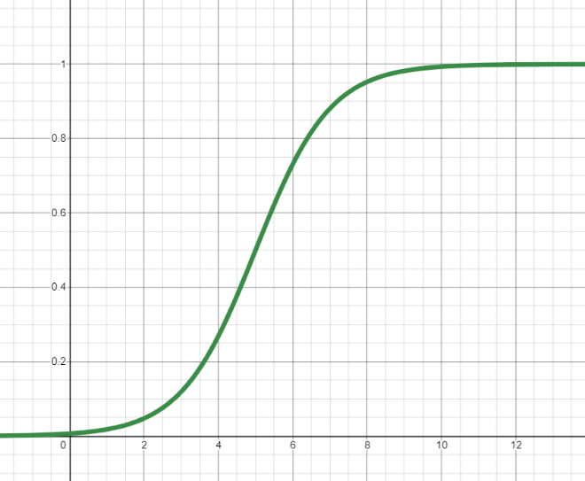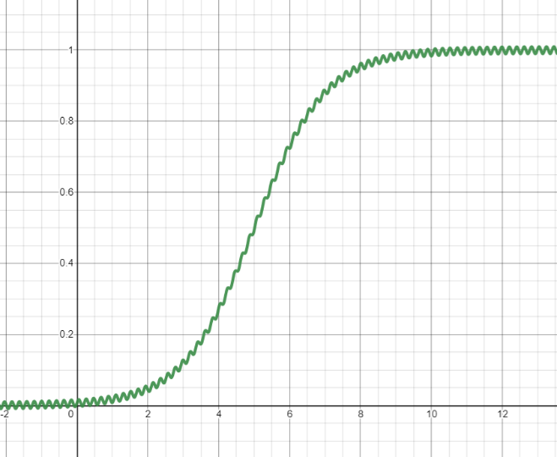

Abb.: Beispielhafte Materialflusskurve ohne und mit sinusförmiger Störgröße

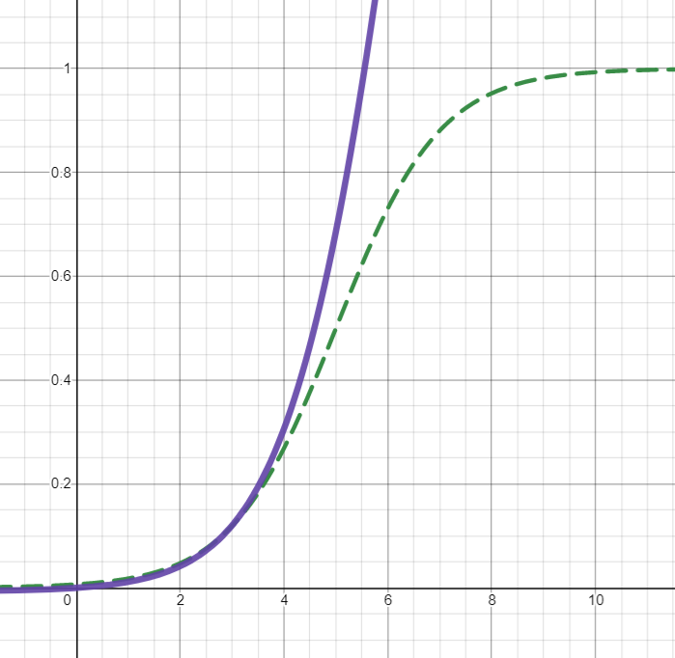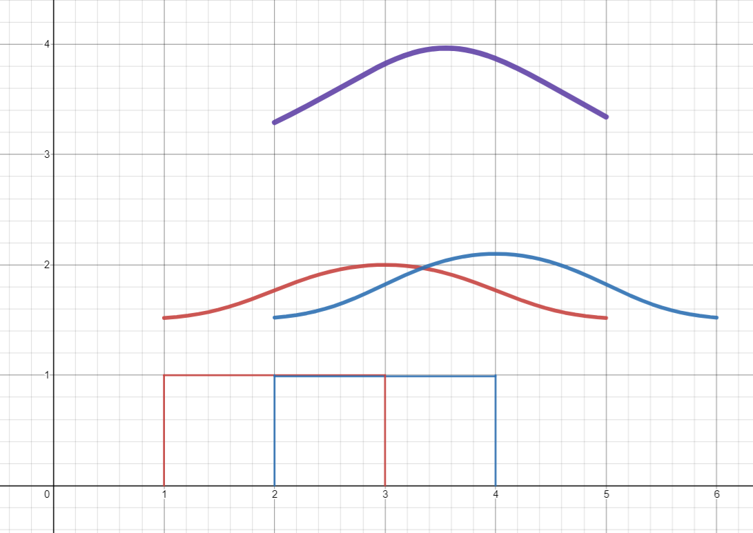

Abb.: Resultierendes Gewicht durch Integralbildung (links)
Abb.: Überlagerung zweier Materialflusskurven durch Addition mit den dazugehörigen DQs (rechts)

Die Zuordnung, welcher DI am Simulator welches Verhalten auslöst, geschieht durch den Nutzer. Dabei soll dem Nutzer während der Konfiguration eine Auswahl von möglichen Verhalten gegeben werden, die er dann den DIs zuweisen kann. Eine Dopplung ist nicht zulässig. In der Konfiguration über eine Excel-Datei erfolgt die Zuordnung über Zahlen, die mit den Inputs korrespondieren.
    - Power-Cycle (Prio. 2)
Es soll möglich sein, die Stromversorgung des SIWAREX-Moduls digital zu schalten. So kann ein Aus- und Einschaltverhalten simuliert werden. Der Nutzer kann diese Funktion als Parameter im Simulationsablauf festlegen. Das Schalten findet softwareseitig über zwei digitale Ausgänge des RaspberryPis statt. Der zweite Ausgang schaltet einen zweiten 24V Ausgang, an den Beispielsweise die Stromversorgung einer SPS angeschlossen und geschaltet werden kann.

    - Störsignal-Simulation (Prio. 2)
Störsignale können beliebig konfiguriert und auf viele Signale addiert werden. So kann z.B. normales Rauschen, aber auch anlagenspezifische Störungen (wie sinusförmige Schwingungen) hinzugefügt werden. Der Nutzer kann beliebig viele Störungen auf beliebige Signale aufschalten, um eine Kombination aus Störfällen abzubilden. Folgende Störsignale sollen implementiert werden:

- Sinus
Parameter: Amplitude, Frequenz, Phasenverschiebung
- Gleichmäßiges Rauschen
Parameter: Amplitude
- Zufälliges Rauschen
Parameter: Amplitudenbereich

Die Störsignale müssen außerdem zeitlich auf- und abschaltbar sein.
    - Zeitmessung und Zeitverzögerung (Prio. 2)
Zwischen beliebigen Ereignissen sollen Zeitmessungen möglich sein. Da der Simulator an sich mit realen Zeiten arbeitet, um Berechnungen durchzuführen und Zykluszeiten zu definieren sollte das reine Abgreifen der Zeit problemlos möglich sein. Dem Benutzer die volle Kontrolle hierüber zu geben, etwa über Bedingungen im Simulationsablauf. Dasselbe gilt für einbaubare Zeitverzögerungen.

    - Fehlererkennung (Prio. 2)
Im laufenden Betrieb sollen möglichst viele Fehler erkannt und ausgewertet werden können. Hierzu müssen eine Reihe von Fehlerbedingungen definiert werden, die daraufhin zyklisch abgefragt werden. Des Weiteren soll der Nutzer die Möglichkeit bekommen, eigene Fehlerfälle und Wertgrenzen im Umfang der Ablaufsteuerung zu definieren. Es sind Hardwarefehler und Logikfehler zu unterscheiden.

Es müssen hardwarebezogene Fehler erkannt werden, die auf ein Fehlverhalten der Baugruppe hinweisen. Hierzu gehören:
- EXC-Spannung sehr gering (z.B. Kurzschluss)
- Kommunikationsfehler (z.B. MODBUS-Timeout)
- Fehler aus dem Baugruppen-Fehlerspeicher
- IO-Fehler (z.B. Pin High geschaltet, Rückmessung zeigt LOW)

Weiter sollen Plausibilitätsfehler erkannt werden, z.B. wenn Füllbefehle ausgelöst werden, entgegen der Erwartung des Nutzers. Diese Fehlerfälle muss der Nutzer festlegen. Dies kann zum Beispiel über Bedingungen im Ablauf erfolgen. Denkbar wäre auch eine eigene Funktion, mit der sich Fehlerfälle definieren lassen, die dann kontinuierlich während der Simulation überprüft werden. Alle Fehler werden in einem Fehlerspeicher zwischengespeichert und dann zum Simulationsende in einer Datei ausgegeben.
    - Datenerfassung / Logging (Prio. 2)
Um Ergebnisse einer Simulation bestmöglich auswerten zu können, bedarf es eines umfangreichen Mitspeicherns von diversen Daten. Der Nutzer soll komplette, zeitlich korrekte Messreihen erhalten. Die Ausgabe der Messdaten erfolgt bevorzugt über ein Tabellenformat, damit der Nutzer mit Excel weitere Auswertungen und Datendarstellungen vornehmen kann. Die PC-Software könnte auch über bedingte Logging-Kapazitäten verfügen und eine direkte graphische Darstellung der Messdaten liefern.

Folgende Parameter können im zeitlichen Verlauf geloggt werden:

- Digitale Eingänge
- Digitale Ausgänge
- Wägezellenspannung
- Gewicht
- Materialfluss
- Spannungsversorgung (Ein/Aus)
- Sense Spannung (wenn manuell generiert)
- Wägezellenimpedanz
- EXC-Spannung
- Geschwindigkeit (wenn aktiv)
- PWM-Frequenz
- Wann Störgrößen zugeschaltet werden
- Aussenden und Empfangen von MODBUS-Kommandos (erstellen eines Kommunikations-Logs)

Der Nutzer kann dabei eine Auswahl treffen, welche Messgrößen er abspeichern möchte. In der Excel-Datei über eine Flag, in der PC-Software über einen Haken / ein Auswahlmenü.

    - MODBUS-Kommandos (Prio. 2)
Das SIWAREX-Modul soll über MODBUS angesteuert werden können. So können Konfigurationsparameter gesetzt und statusbezogene Werte gelesen werden. Der Nutzer kann die Kommandos frei wählen, es soll lediglich die Funktionalität „Kommando X senden“ implementiert werden. Das Senden von Kommandos kann manuell oder zu bestimmten Bedingungen, gemäß des Simulationsablaufs, automatisch erfolgen. Hierzu gehört auch das Rücklesen etwaiger Fehlermeldungen. Die Kommunikation kann wahlweise über Ethernet oder RS485 stattfinden. Dem Benutzer soll weiter eine Benennung ermöglicht werden, sodass er vorgefertigte Simulationsabläufe mit anderen Baugruppen wiederverwenden kann. In der Konfiguration muss also festlegbar sein, wie ein Kommando heißt und wie der Aufbau des Kommandos ist. Der Inhalt des Kommandos wird dann baugruppenspezifisch eingetragen (Beispiel: WP351: 0xFF 0xFF, WP341: 0xFF 0xAB), sodass der Nutzer das benannte Kommando immer verwenden kann und über die Konfiguration die Auswahl der Baugruppe das zu sendende Kommando auswählt.

    - Simulationsmodi (Prio. 1)
Die Simulation kann in verschiedenen Modi durchgeführt werden, die sich durch ihre Komplexität und Funktionen unterscheiden.

      - Manueller Modus

Im manuellen Modus ist der Simulator im Grundzustand inaktiv und reagiert nicht auf Ausgaben des SIWAREX-Moduls. Nur der Benutzer legt durch manuelle Eingaben den Zustand des Simulators fest. Hierzu gehört ein manuelles Einstellen des Gewichts sowie manuelles Schalten der Ausgänge des Simulators. Der Benutzer kann die Ausgaben des SIWAREX-Moduls überprüfen und den aktuellen Zustand nachverfolgen. Die manuelle Steuerung erfolgt standardmäßig über die Konfigurationsdateien. In ihnen wird der Soll-Zustand (z.B. aktuelles Gewicht) definiert und vom Simulator übernommen. Mit der PC-Software kann dieselbe Funktionalität über ein Userinterface umgesetzt werden.

      - Passiver Modus

Im passiven Modus wird der Simulator zu Beginn konfiguriert, also mit den nötigen Ausgangs- und Eingangszuweisungen sowie den Materialflusskurven bespielt. Er verhält sich ab dann wie die physikalisch entsprechende Anlage. Auf digitale Befehle folgt die Simulation eines Gewichts basierend auf den Füll- und Entleerkurven. Bei Bedarf können alle Messwerte zyklisch gespeichert und am Ende zusammengefasst in einer Log-Datei abgerufen werden.

Der Ablauf wird softwareseitig in einer einzigen Schleife implementiert, die nach dem Start durchlaufen wird. In jedem Durchlauf werden die digitalen Eingänge gelesen. Je nach Input erfolgt dann eine Berechnung der Gewichtsänderung. Hierfür werden die Materialflusskurven berücksichtigt und „abgefahren“. Hierbei können auch mehrere Kurven überlagert werden. Die Gewichtszu- oder -abnahme wird dann auf den vorherigen Gewichtswert addiert und als Zellspannung ausgegeben.

      - Automatik Modus

Im Automatik Modus kann der Simulator vollumfänglich genutzt werden. Der Benutzer kann neben den Funktionen des Passiven Modus eine Reihe von Befehlen nutzen, um spezifische Aktionen des Simulators zu implementieren. Dazu kann ein vollständiger, zeitlich gesteuerter Simulationsablauf festgelegt werden. In diesem kann der Nutzer Schritt für Schritt den Ablauf definieren (Keyframes). Neben den typischen Gewichtssimulationen können u.a. Wartezeiten, Power-Cycles, Impedanzänderungen, Überlastszenarien, aber auch bedingungsabhängige Befehle umgesetzt werden. Hierzu läuft neben der Gewichtssimulation asynchron eine Abfrageschleife, die auf Bedingungen prüft und parallel reagiert. Der Sprung zum nächsten Schritt kann z.B. zeitlich gesteuert, oder basierend auf aktuellen Prozesswerten stattfinden. Hierzu gehört zum Beispiel der Zustand der Baugruppe, etwa über DQs oder Parameter. Im Folgenden ist eine Auflistung von den möglichen Aktionen, die während des Simulationsablaufs aufgerufen werden können:

- Power ein/aus
- DI lesen
- DQ schalten
- AI lesen
- Gewicht setzen
- Gewicht anheben / senken um x kg
- Materialfluss auslösen
- Störsignal zu- / abschalten
- Impedanz setzen
- Sense-Spannung setzen
- Geschwindigkeit setzen
- Parameter senden und Antwort auswerten
- MODBUS-Befehl senden und Antwort auswerten
- Warten (Zeit, auf Prozesszustand/-ereignis)
- Zeit messen bis Prozesszustand/-ereignis
- Erwartetes Ergebnis vorgeben (mit Toleranzbereichen, Zeitverhalten etc.)
  - Ändern der Konfiguration der Simulator-Komponenten (z.B. Materialsimulation, Impedanz, IOs, etc)
- Auswertung von Bedingungen (wenn DI 1 HIGH, dann…)
- Schleifen und Zähler
- Wert loggen
- Fehlerspeicher beschreiben

Der Automatikmodus wird wegen seiner Komplexität als letzter Modus implementiert.

Die Umsetzung soll nach aktuellem Stand über Python-Skripte erfolgen. Der Nutzer kann hier auf eine Reihe vorgefertigter Funktionen, wie Schleifen oder Bedingungen zugreifen. Weiter lässt sich C-Code direkt aufrufen, indem die ausführbaren Dateien mit Parametern gestartet werden. Ein Batch-Betrieb ist auch denkbar. Ein beispielhafter, durch den Nutzer geschriebener Ablauf könnte folgendermaßen aussehen:

setWeight(10)
delay(1000)
beginFill(2)
if(getWeight()>100)
stopFill(2)
digitalOut(2, HIGH)
logValue(getWeight())
    - Benutzerinteraktion
Der Benutzer soll in jeder Betriebsart die Möglichkeit bekommen, den Zustand des Simulators und des SIWAREX-Moduls zu kennen sowie Befehle zu senden. Je nach Betriebsart unterscheiden sich das Maß der Einflussnahme und der Informationsgewinnung jedoch stark.

      - Ohne PC (Prio. 1)

Wenn der Simulator ohne externen PC in Betrieb genommen wird, bleibt dem Nutzer nur wenig Einfluss auf den Simulationsablauf. LEDs auf den Platinen unterstützen den Benutzer. Die Steuerung erfolgt hier rein über Konfigurations- bzw. Ablaufdateien, die vom Nutzer über FTP an den Simulator übertragen werden. In ihnen wird der aktuelle Soll-Zustand des Simulators vollumfänglich definiert. Außerdem kann eine weitere Konfiguration über die Konsole erfolgen, remote über SSH.
      - Mit PC (Prio. 3)

Mit einem über Ethernet verbunden PC, auf dem eine eigene Windows-Software für den Simulator läuft, kann der Simulator vollumfänglich überwacht und gesteuert werden.
    - PC-Software (Prio. 3)
Am Ende des Projekts soll, sofern noch Zeit zur Verfügung steht, eine Windows-Software entwickelt werden. Diese ermöglicht dem Benutzer eine Schritt-für-Schritt Konfiguration des Simulators mit allen möglichen Parametern sowie die Erstellung von kompletten Simulationsabläufen. Darüber hinaus soll eine manuelle Steuerung möglich sein. Außerdem wäre eine Live-Überwachung aller Parameter und Messdaten inklusive Logging-Fähigkeiten erstrebenswert. Die Software gliedert sich in einen Konfiguations- und in einen Simulations-Teil. Im Startbildschirm lässt sich dies wählen.
      - Konfiguration
Die Konfiguration des Simulators kann in der Windows-Software durch ein eigenes Konfigurationsmenü erfolgen. Hierbei wird der Nutzer Schritt für Schritt durch die verschiedenen Einstellparameter geführt. Der Nutzer kann auf alle Parameter Einfluss nehmen, u.a. Einstellungen vornehmen, Gewichtswerte angeben und Digitale Ein- und Ausgänge zuweisen. So kann garantiert werden, dass der Nutzer nur zulässige und plausible Einstellungen vornimmt. Außerdem muss der Benutzer keine Konfigurationsdatei oder ähnliches anfertigen. Hinzu kommt, dass basierend auf der aktuell gewählten Konfiguration eine Verdrahtungsübersicht generiert werden kann. Gibt der Nutzer zum Beispiel an, dass er zwei digitale Eingänge sowie das RS485 Interface nutzen möchte, kann am Ende der Konfiguration ein Übersichtsbild mit den notwendigen Verdrahtungen angezeigt werden, sodass der Nutzer keine Verbindung vergisst.
      - Simulation
Der Benutzer kann über ein graphisches Benutzerinterface Befehle, Bedingungen und andere Features auswählen, konfigurieren und zeitlich ordnen. Die Simulation startet, während der Benutzer den aktuellen Stand des Simulationsablaufs einsehen kann.

      - Live-Überwachung
Der Nutzer kann alle Daten Live einsehen, auch im zeitlichen Verlauf. Er kann Grenzen für Fehler definieren, oder direkt Über- und Unterschreitungsgrenzen im zeitlichen Verlauf festlegen. Eine manuelle Steuerung sowie das Abspeichern von Daten sind vorgesehen

    - Konfiguration und Ablaufsteuerung über Dateien (Prio. 1)
Der Simulator soll nach einmaliger Konfiguration selbständig arbeiten können, ohne dass er extern gesteuert werden muss. Dies setzt voraus, dass vor dem Simulationsstart eine Konfiguration und optional auch ein Simulationsablauf auf den Simulator geladen werden kann. Dazu sollen Konfigurationsdateien verwendet werden, die auf beliebigem Weg in das Dateiverzeichnis des Simulators gespielt werden können. Zur Umsetzung muss eine Dateiformat entwickelt werden, dass sowohl maschinen- sowie menschenlesbar ist. Die Nutzung einer Windows-Software würde dieses Problem umgehen, da diese aber frühstens zum Ende des Projekts entwickelt wird, muss zunächst eine andere Lösung gefunden werden. Drei Optionen wären denkbar:

- .txt Format mit Keywords: Der Nutzer könnte wichtige Einstellungen in einer .txt Datei vornehmen, wobei jeder Parameter durch ein Keyword gekennzeichnet ist. So könnte eine Zeile, die das Nenngewicht der Zelle definiert zum Beispiel so aussehen: „nennlast[kg]=250“. Ein einfacher Parser würde genügen, um hieraus eine Liste von Variablen zu generieren. Komplexere Parameter, wie das Aufschalten beliebig vieler Rauschsignale, sind komplizierter umsetzbar, nach erster Einschätzung aber machbar.
- .txt Format, Zahlenbasiert: Ähnlich wie 1., nur dass eine Liste von nummerierten Kommandos mit darauffolgenden Bytes, die die Parameterdaten halten, verwendet wird. Aufwand identisch wie 1..
- .csv Datei: Der Nutzer könnte in Excel eine Tabelle ausfüllen, in der alle Parameter aufgeführt sind. Diese könnte dann ausgewertet werden. Der dazugehörige Parser ist wahrscheinlich komplexer als der aus 1., aber dieses Format wäre benutzerfreundlicher.

Nach erster Einschätzung soll 3. zuerst implementiert werden:
Aus der Excel Datei werden Konfigurationsdateien generiert, die dann über FTP an den Simulator übertragen werden können. Hierbei ist ein Format wie XML oder JSON denkbar, da es hierfür vorgefertigte Parser gibt die wahrscheinlich einfach einzubinden sind und da es weiterhin ein menschenlesbares Format ist, das der Nutzer auch ohne weitere Tools mit einem Texteditor bearbeiten könnte. Die Dateien werden vom Simulator zyklisch gelesen und zwischengespeichert. Aus dem Zwischenspeicher werden dann neue Konfigurationen übernommen und Abfolgen zur Simulation ausgelesen.

Die Ablaufsteuerung wird über Python-Skripte durchgeführt. Dem Nutzer werden alle Funktionen zur Verfügung gestellt, die er zur Definition eines Ablaufs benötigt. Dabei kann der Funktionsaufruf entweder durch die direkte Einbindung der C/C++ Funktionen umgesetzt werden, oder über den Aufruf von vorkompilierten ausführbaren Dateien, in die die Parameter übergeben werden. Im Python-Skript selbst definiert der Nutzer einen Ablauf und kann hierbei auf die Funktionen von Python zurückgreifen. Dazu gehören Zeitverzögerungen, aber auch Schleifen oder if-Statements. Gestartet wird das Skript im Standalone-Betrieb über die Konsole, remote über SSH.

    - Hardwarespezifisches /-umsetzung
      - Stromversorgung
Die Stromversorgung erfolgt gesammelt über ein 24V Netzteil, woraus alle anderen Spannungen generiert werden. Die 24V werden auf dem PCB eingespeist und parallel an das IA-Board weitergegeben. Das IA-Board generiert draus weitere Spannungen zur Eigennutzung, wobei hierunter auch die Generation der 5V Spannung für die Versorgung des RaspberryPis fällt. Aus den 24V werden auf dem PCB nur die Operationsverstärker gespeist. Zunächst wird die Spannung in +-15V und anschließend auf +-12V gewandelt. Die Versorgung der anderen Komponenten erfolgt über die 5V des RaspberryPis, indem diese Spannung entweder direkt genutzt oder über einen LDO auf 3.3V gewandelt wird. Der gesamte Stromverbrauch des Simulators beträgt so im Normalbetrieb unter 400mA. Hier sei vermerkt, dass der RaspberryPi im Extremfall etwa 7W Leistung benötigen kann. Hinzu kommt der Stromverbrauch des SIWAREX-Moduls sowie etwaiger anderer angeschlossenen Komponenten. Das Netzteil ist adäquat zu dimensionieren.

Das PCB wird zusätzlich über die 5V des RaspberryPis gespeist. Die Stromversorgung der OpAmps wird ebenfalls über das PCB ausgeführt.

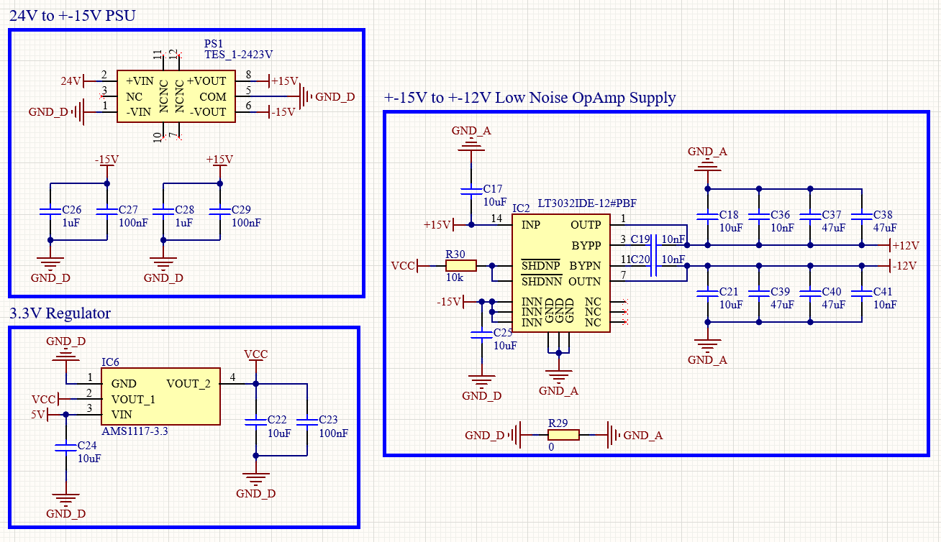

      - Erzeugung der Wägezellenspannung

Die Wägezellenspannung wird über zwei Analog-Signale und ein Gleichspannungssignal VGT erzeugt. Das Gleichspannungssignal ist in der Regel unrelevant, kann aber vom Benutzer, wenn gewollt, auf einen Wert entsprechend des SIWAREX-Handbuchs gesetzt werden. Deutlich bedeutender sind die Spannungen, die dem Gewichtswert entsprechen. Es ergibt sich eine Auflösung von 4uV. Der auszugebende Spannungswert basiert auf dem aktuellen Gewichtswert, der mit der Nennlast der Zelle adäquat skaliert wird.

Es sollen Wägezellen mit 1mV/V – 4mV/V Charakteristik simuliert werden. Die Brückenversorgungsspannung beträgt 10V. Damit ergibt sich also ein maximaler Spannungsversatz von +-20mV für die Signalleitungen SIG+ und SIG-. Der Benutzer kann eine Gleichtaktspannung VGT vorgeben, die der Gleichspannung der Signalleitungen im unbelasteten Fall entspricht. Diese Gleichspannung wird über einen Analogausgang des IA-Boards erzeugt. Auf diese Gleichspannung wird dann der Spannungsversatz addiert. Der Spannungsversatz von maximal 20mV wird über jeweils ein 10V Analogsignal des IA-Boards erzeugt. Das Signal wird dann über einen Spannungsteiler skaliert. Hinter jedem Spannungsteiler befindet sich ein Spannungsfolger. Über weiter Operationsverstärker wird das Signal dann auf die Gleichspannung der einen SIG-Leitung addiert und von der anderen subtrahiert. Das folgende Schaltbild zeigt diesen Aufbau.

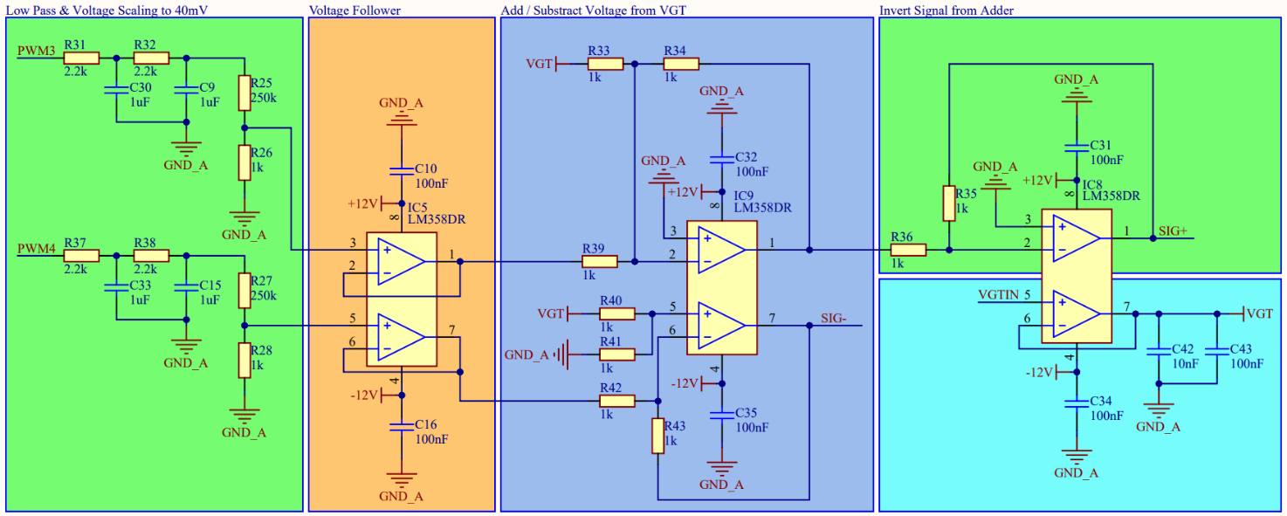
Abb.: Schaltbild alter Stand (aktuell: 0 – 10V Analogspannung direkt an Spannungsteiler ohne Tiefpass)

Hiermit ergibt sich volle Kontrolle über die Spannung der Wägezelle. Etwaige zellenspezifische Werte wie z.B. die Nennlast können konfiguriert werden, sind aber für die Spannungserzeugung unrelevant. Die Interpretation obliegt dem SIWAREX-Modul bzw. der Simulator-Software. Der Simulator arbeitet mit normierten Werten, die aus dem Nenngewicht und dem aktuellen Gewicht errechnet werden müssen.

Weiter soll die Impedanz der Wägezelle simuliert werden. Typischerweise beträgt diese 350 Ohm im Normalbetrieb. Es sollen zwei weitere Fälle, nämlich Kurzschluss und Drahtbruch, abgebildet werden. Dies geschieht über zwei digital angesteuerte MOSFETs.

      - Erzeugung eines Geschwindigkeitssignals

Soll zum Beispiel eine Bandwaage abgebildet werden, kann ein 24V PWM-Signal als Encoderausgang simuliert werden. Der Duty-Cycle sowie die Frequenz sind dynamisch einstellbar, wobei der Duty-Cycle typischerweise 50% beträgt. Die Frequenz kann proportional zur Geschwindigkeit angepasst werden, hier kann der Nutzer eine lineare Entsprechung hinterlegen. Wie bei der Materialflussimulation sind Geschwindigkeitskurven parametrierbar. Das Signal wird über einen Hardware-PWM Ausgang des RaspberryPis erzeugt. Das Ausgangssignal wird über einen Pegelwandler auf 24V Logic-Level angehoben.
      - Digital In / Digital Out

Der Logikpegel beträgt 24V, ist also nicht kompatibel mit dem IA-Board. Auf dem PCB befinden sich Zusatzkomponenten, um dies zu beheben. Für die digitalen Eingänge sind lediglich Vorwiderstände, für die digitalen Ausgänge MOSFET-Pegelwandler bzw. 24V Pull-Up-Widerstände vorgesehen.
Alle Digitaleingänge werden von 24V über Vorwiderstände auf ein vom IA-Board nutzbares Niveau gebracht, typischerweise 10V – 12V. Digitale Ausgänge werden über Pegelwandler auf 24V-Level gebracht. Die Ansteuerung erfolgt über I2C bzw. für die zwei zusätzlichen DQs über die GPIO Pins des RaspberryPis.

      - Impedanz-Simulation

Die nominale Impedanz einer Wägezelle liegt im Bereich von 350 Ohm. Über die anliegende EXC Spannung sowie den EXC Strom wird die Impedanz durch das SIWAREX-Modul berechnet und gemessen. Das Modul überprüft diesen Wert gegen den zu erwartenden und gibt Fehlermeldungen aus. Da die Simulation der Wägezelle auf Operationsverstärker zurückgreift und die EXC Spannung nicht verwendet und damit belastet, ergibt sich normalerweise keine messbare Impedanz. Hierfür wird eine Schaltung ergänzt, die drei Fälle abbilden kann:

- Drahtbruch (Open-Circuit) Impedance1=LOW, Impedance2=LOW
- Nennimpedanz (~350Ohm) Impedance1=HIGH, Impedance2=LOW
- Kurzschluss Impedance1=LOW, Impedance2=HIGH

Die Ansteuerung erfolgt über zwei DQs des RaspberryPis.
Die Schaltung ist im Folgenden dargestellt. Über die oben genannten Schaltzustände können die Fälle abgebildet werden.
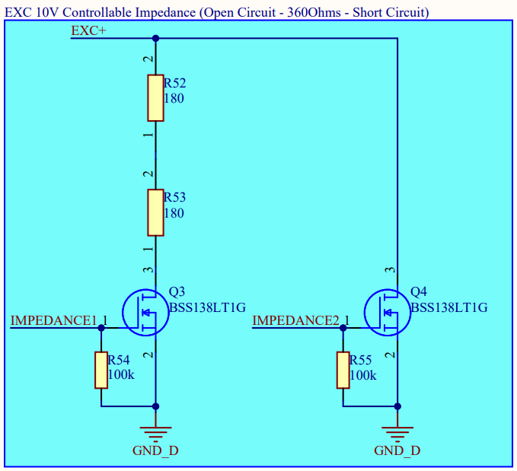

Das SIWAREX-Modul schaltet im Kurzschlussfall automatisch ab, sodass der MOSFET mit nur wenigen mA belastet wird. Sollte die Rückmessung der EXC-Spannung jedoch zeigen, dass kein Abschalten erfolgt ist wird der MOSFET abgeschaltet, um ihn nicht zu beschädigen. Hier wird dann ein Fehler ausgegeben und in den Fehlerspeicher geschrieben.

      - Power-Cycle

Für das Schalten der Versorgungsspannung(en) werden zwei P-Channel MOSFETs verwendet, die etwa 4A treiben können. Um die MOSFETs über ein 3.3V GPIO des RaspberryPis zu schalten, wird jeweils eine Transistorstufe vorgeschaltet.

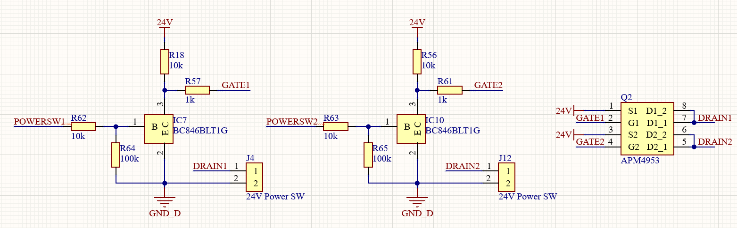

Die Auswahl der finalen Komponenten steht noch aus und richtet sich nach dem aktuellen Bestand.

      - Simulation der SENSE-Spannung

Bei einem Sechsleiteranschluss wird die Brückenspannung über SENSE-Leitungen rückgemessen. Der Simulator verfügt über zwei Modi, die über einen Hardwarejumper gesetzt werden können:

- Direkte Verbindung von SEN+ und EXC+ zur realen Rückmessung
- SEN+ wird mit einer analogen Spannung (0-10V) des IA-Boards betrieben, um eine beliebige Sense-Spannung zu simulieren

Diese Einstellmöglichkeit soll als Parameter im Simulationsablauf implementiert werden. Der Nutzer kann die Spannung von 0 – 10V frei wählen.

    - Mechanische Eigenschaften
Der gesamte Simulator mit allen Platinen ist ca. 10cm x 7xm x 10cm groß. Die Verbindung aller Leitungen erfolgt über Schraubklemmen oder vorgefertigte Steckverbinder. Ein Gehäuse kann, wenn nötig, entwickelt und angefertigt werden.

    - Elektrische Eigenschaften
Die Versorgungsspannung beträgt 24V. Aus dieser werden alle Komponenten bespeist. Der Grundverbrauch des Simulators beläuft sich auf unter 400mA. Das Netzteil muss zusätzlich in der Lage sein, alle weiteren Komponenten zu versorgen. Dazu gehört u.a. das SIWAREX-Modul, aber auch etwaig angeschlossene SPS-Module und Peripherie, sofern diese über den Simulator geschaltet werden.
    - EMV-Eigenschaften
Es sind keine großen Störungen durch den Simulator zu erwarten. Außerdem sollte der Simulator durch die empfindlichen Analogschaltungen in einer möglichst störfreien Umgebung betrieben werden. Ein metallisches Gehäuse oder ein Shield für den Analogteil wären denkbar.

    - Umgebungsbedingungen
Der Simulator sollte unter normalen Bedingungen betrieben werden. Dazu zählt ein Betrieb im Bereich der Raumtemperatur, aber auch eine trockene und saubere Arbeitsumgebung.
  - Schnittstellen
Der Simulator verfügt über folgende Schnittstellen, die dem Benutzer zugänglich sind:

- I2C zum optionalen Hinzufügen von Sensoren/Geräten oder zum Debugging
- Ethernet zur Kommunikation mit einem PC und/oder zur MODBUS-Kommunikation
- RS485 zur MODBUS-Kommunikation
- D-SUB9 zum Anschluss der Wägezellenleitungen an das SIWAREX-Modul
- Klemmen zum Anschluss aller digitalen Verbindungen sowie zur Stromversorgung

    - Softwareschnittstellen
Die Ansteuerung aller GPIOs des RaspberryPis erfolgt über die pigpio-Library (https://abyz.me.uk/rpi/pigpio/). Hiermit wird auch das Hardware-PWM-Signal generiert.

Eine MODBUS-Library wird verwende, sofern sich die Kommunikation vom Standard UART-Protokoll unterscheidet. Ansonsten wird eine eigene UART-Klasse implementiert bzw. eingebunden.

Ein Parser, der die generierten Konfigurations- und Ablaufdateien einliest und auswertet wird benötigt. Da noch nicht eindeutig ist, in welchem Dateiformat diese Dateien übertragen werden, kann aktuell nichts genaueres festgelegt werden. Wahrscheinlich ist ein XML- oder JSON-Parser.

  - Dokumentation
Die finale Dokumentation erfolgt in einem Handbuch, welches parallel zur Entwicklung angefertigt wird.
- Anhang
  - Begriffe/Abkürzungen
Begriff / Abkürzung | Erläuterung
  - Referenzierte Dokumente
Referenz | Dokument mit Titel, eindeutigem Identifikator und Version
  - Offene Punkte

- Product Master Data

Produktions- / Vertriebsrelevante Daten

Bezeichnung des Produktes:
Produkt Beschreibung:
MLFB, Bestellnummer:
Fertigungsstandorte:
Bestellort:
Verpackungseinheiten:

Weitere SCM (Supply Chain Management) relevante Angaben:

- Features-Liste

Nr. | Feature-ID | Name | Herkunft | PRM-Prio

